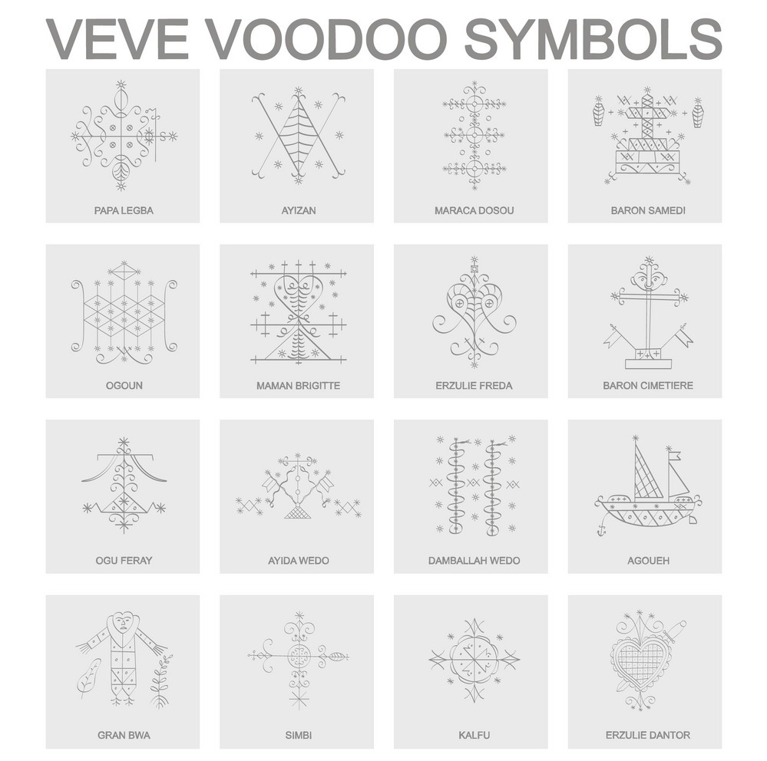

**부두교 로아 정리**

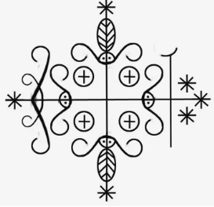

이름 : Legba(Papa Legba)

색상 : 정해지지 않음

레그바는 빌로칸으로 알려진 영계의 문지기입니다. 의식은 참가자들이 다른 lwa에 접근할 수 있도록 Legba에게 해당 문을 열어달라는 기도로 시작됩니다. 이 다른 lwa의 veve는 종종 Legba's veve의 가지를 교차하여 이를 나타내기 위해 그려집니다.

레그바는 또한 태양과 강하게 연관되어 있으며 Bondye 의 힘을 물질 세계와 그 안에 사는 모든 것에 전달하는 생명의 은인으로 여겨집니다. 이것은 영역 사이의 다리로서의 역할을 더욱 강화합니다.

창조, 세대, 삶과의 연관성은 그를 성에 관한 문제에 접근하는 일반적인 lwa로 만들고 Bondye의 의지의 전달자로서의 그의 위치는 그를 질서와 운명의 lwa로 만듭니다.

마지막으로 Legba는 교차로의 lwa이며 종종 그를 위해 제물이 만들어집니다. 그의 상징은 물질적 세계와 영적 세계의 교차점을 상징하는 십자가입니다.

lwa와 인류 사이의 중개자 역할

**사용 가능한 부분 : 최대 체력 증가 또는 빙의 횟수 증가 아이템??**

[출처]

Wikipedia

Namu.wiki

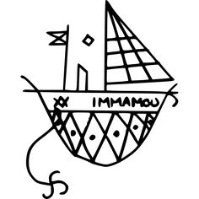

이름 : Agwe

컬러 : 흰 & 파  
바다, 물고기, 수생 식물뿐만 아니라 Vodou, 특히 아이티에서 어부와 선원의 수호 로아 를 다스리는 로아 입니다 . 그는 Erzulie Freda 및 La Sirene 과 결혼한 것으로 간주됩니다 . [1] 그는 koki la me ("바다의 껍데기"), koki dore ("황금껍질"), "거울 속의 천사", "장어", "바다의 올챙이" 등 여러 제목으로 불립니다.

이외에 정보

Met Agwe 는 방향의 덩어리입니다. 그의 영토는 바람과 해류, 파도와 바다의 깊이입니다. 그는 선원들이 바다에서 길을 잃었을 때 방향을 찾도록 도와줍니다. 그분은 개인이 혼란, 상실 또는 우유부단한 시기에 필요할 때마다 영감과 인도를 베푸십니다. 그는 바다 아래의 영광스러운 궁전에 살고 있습니다. 선원, 바다 여행자, 해적의 후원자. ("마스터 아그")

Agwe Arroyo 또는 Agwe Tawoyo / Agwe 'Woyo ("Agwe of the Streams")는 죽은 자를 사후 세계인 기니로 운반하는 배인 Immamou 의 선장입니다. 그는 떠난 이들을 위해 소금물 같은 눈물을 흘린다. 그는 대서양 횡단 노예 무역에서 반인륜적 범죄로 고통받는 사람들의 영혼을 도왔습니다.

Papa Agwe 는 종종 해군 장교 또는 선원의 제복을 입고 녹색 눈, 때로는 더 밝은 피부를 가진 잘 생긴 아프리카 남자로 상상됩니다. 그는 존경을 명령하고 용감함, 예비 및 준비를 포함한 남성다움의 여러 이상을 구현하는 신사로 간주됩니다.

**사용 가능한 부분 : 어류 업그레이드**

[출처]

Wikipedia

https://www.learnreligions.com/vodou-veves-4123236

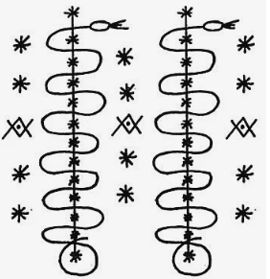

이름 : Damballah-Wedo

색상 : 흰

뱀 또는 뱀으로 묘사되며 그의 veve는 그의 이러한 측면을 반영합니다. 그가 인간을 소유할 때 그는 말을 하지 않고 쉿 소리만 낸다. 그의 움직임은 또한 뱀과 같으며 땅을 따라 미끄러지듯 움직이고, 혀를 내밀고, 높은 물건을 기어오르는 것을 포함할 수 있습니다.

Damballah-Wedo는 창조와 관련이 있으며 세상을 사랑하는 아버지로 여겨집니다. 그의 존재는 평화와 조화를 가져옵니다. 생명의 근원으로서 그는 또한 물과 비와 강하게 연관되어 있습니다.

**사용 가능한 업그레이드 : 고양이(또는 개) 벽타기?**

[출처]  
Wikipedia

<https://www.learnreligions.com/vodou-veves-4123236>

namu.wiki

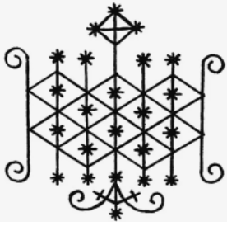

이름 : Ogoun

색상 : 빨 & 파

원래 불, 대장간 및 금속 가공과 관련이 있었습니다. 그의 초점은 수년에 걸쳐 권력, 전사 및 정치를 포함하도록 바뀌었습니다. 그는 소유 준비의 공통 제물인 마체테를 특히 좋아하며, 때때로 그의 Veve에 마체테가 등장하기도 합니다.

Ogoun은 보호하고 승리합니다. 많은 사람들은 그가 1804년에 아이티 노예들의 마음에 혁명의 씨앗을 심었다고 생각합니다.

Ogoun의 여러 측면에는 각각 고유한 개성과 재능이 있습니다. 한 명은 치유와 관련되어 있으며 전투 의무병으로 간주되며 다른 한 명은 사상가, 전략가 및 외교관이며 많은 사람들이 마체테를 휘두르는 전사입니다.

사용 가능한 업그레이드 : 무기 강화

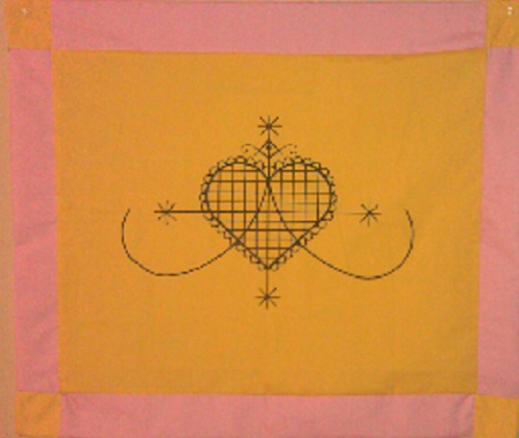

이름 : Anaisa Pye

색상 : 노랑 & 분홍

Anaisa Pye (또는 Anaisa Pie , Anaisa Pie Danto 또는 Anaisa La Chiquita )는 도미니카 공화국 의 종교 내에서 인기 있는 로아 입니다. 그녀는 도미니카 공화국 21 디비전 의 종교 내에서 **사랑, 돈, 일반적인 행복의 수호 성인 으로 간주**됩니다 .

그녀는 종종 그녀의 신봉자들에게 극도로 시시덕거리고 관대하며 장난기가 많은 것으로 간주됩니다. 그녀와 다른 숭배자들은 다른 여성 로아에 대해 관심을 가지고 있습니다. 그들은 자신이 사람이 요청할 수 있는 모든 것을 제공할 수 있다고 생각하기 때문입니다.

도미니크 카톨릭 신자들 사이에서 그녀는 성 안나와 혼합 되어 있다. 그녀의 제단은 종종 Saint Anne과 어린 Mary 의 그림과 동상으로 장식되어 있습니다 . 그녀는 성 미카엘 대천사 와 관련된 또 다른 인기 있는 로아인 벨리 벨칸 과 매우 잘 어울린다고 합니다 . Saint Anne의 아이콘은 일반적으로 Vodou 가정과 사원에서 Saint Michael의 아이콘 옆에 배치됩니다.

그녀의 축일 은 7월 26일이다. 그녀가 가장 좋아하는 색은 노란색과 분홍색입니다. 어떤 사람들은 Cachita 를 그녀의 puntos (또는 화신) 중 하나로 간주하고 일부 현대 다신교도들은 그녀를 고대의 Inanna 또는 Anat 와 연관시킵니다

**업그레이드 가능 항목 : 코인 획득량 증가? 또는 짖기 범위 증가**

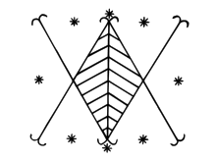

이름 : Ayizan

색상 : 은 & 파 & 흰

Ayizan ( Grande Ai-Zan , Aizan 또는 Ayizan Velekete )은 Vodou , 특히 아이티 의 시장 및 상업의 로아 입니다 .

그녀는 Vodoun 입문 의식 (칸조라고 함)과 관련된 라신 또는 루트 로아입니다. 그녀의 남편 Loko 가 전형적인 훈간 (사제)인 것처럼 Ayizan은 최초의 또는 전형적인 맘보 (여사제)로 간주되며, 따라서 사제 지식과 신비, 특히 입문 및 자연 세계의 신비와도 관련이 있습니다.

사제직의 영적 부모로서 그녀와 그녀의 남편은 사제/예비 신부에게 아손(신권의 신성한 딸랑이와 도구)을 부여하는 간조 의식에 관련된 두 로아이며 둘 다 강력한 수호자입니다. "reglemen" 또는 정확하고 적절한 형태의 Vodoun 서비스.

그녀는 카톨릭 성녀 Clare 와 syncretized 이다. 그녀의 상징은 야자수 잎 이며 그녀는 술을 마시지 않습니다. 그녀의 색상은 가장 일반적으로 은색, 파란색 및 흰색입니다.

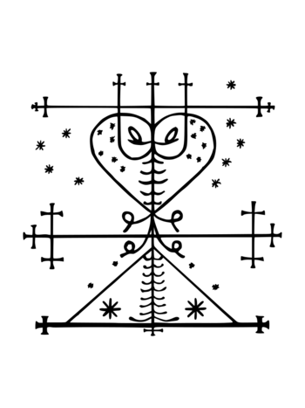

이름 : Maman Brigitte

색상 : 보라 & 검정 & 녹색

아이티 부두교에서 삶과 죽음의 lwa 또는 인간과 신 사이의 중개자입니다. 그녀는 항상 고추가 들어간 럼주를 마시는 것을 보거나 때로는 단순히 고추를 먹는 것을 보았습니다. 그녀는 또한 자주 욕을 하는 것으로 알려져 있으며 검은 수탉과 관련이 있습니다. 그녀는 삶과 죽음의 남성 lwa인 남작 사메디 의 파트너입니다.

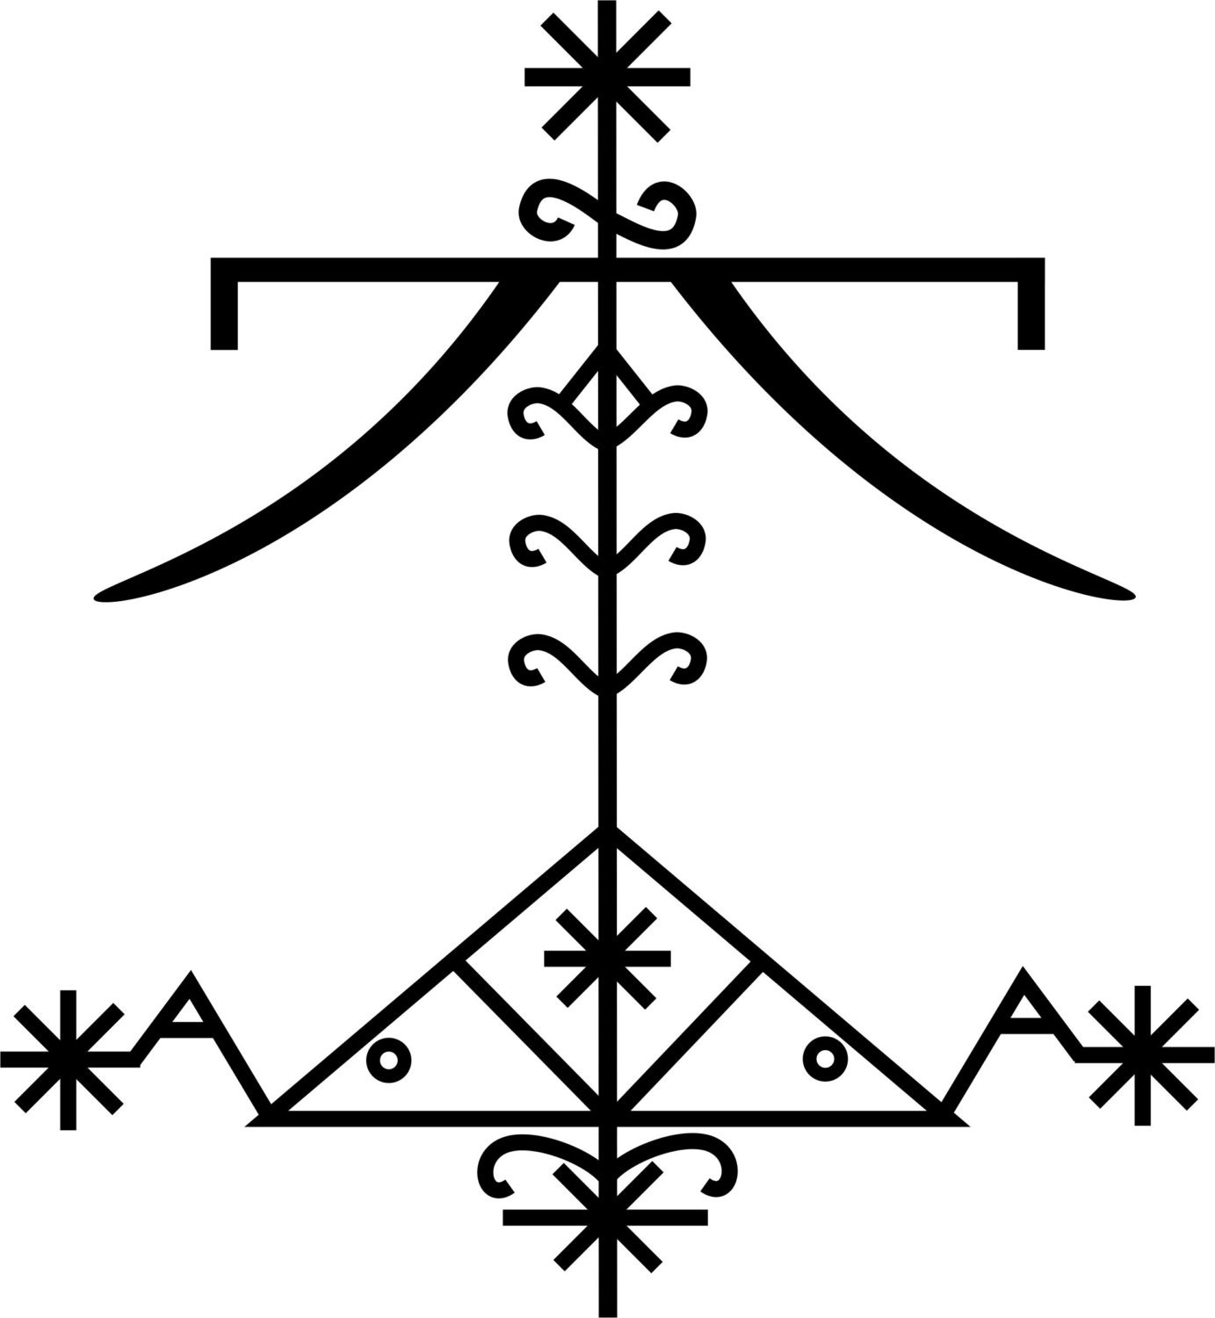

이름 : Ogou Feray

색상 : 빨 & 파

오고우는 불, 대장간, 정치, 전쟁을 관장하는 로아입니다. 그는 당신을 끝까지 지켜줄 궁극의 전사, 충실한 전사로 여겨집니다. 전설에 따르면 아이티 혁명 동안 아이티 독립 의 아버지인 장 자크 데살린 을 포함하여 대다수의 노예는 강력한 오고우에게 사로잡혔습니다.

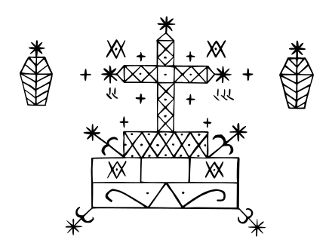

이름 : Baron Samedi